BECAS DE ENTRENAMIENTO 2024 MINISTERIO DE DESARROLLO AGRARIO
CONVOCATORIA 2023 BENTRE24 DA

FORMULARIO

APELLIDOS Y NOMBRES:

DOCUMENTACIÓN A PRESENTAR
- Formulario de presentación completo (I – DATOS GENERALES DE LA BECA, II – PLAN Y LUGAR DE TRABAJO y III – DECLARACIONES DE CONFORMIDAD).*
- Certificación Carrera de Grado:* Certificado analítico de materias rendidas o historia académica emitida por el Sistema de Información Universitaria (SIU GUARANÍ).* (que incluya materias desaprobadas y con calificaciones obtenidas y fechas), expedido por la Facultad en el que conste el promedio de la carrera, con y sin aplazos, y el porcentaje de la carrera aprobada.
- DNI (anverso y reverso)*
- Constancia de CUIL/ CUIT.*
- CV del/la postulante (en formato SIGEVA) y CV del/la postulante ampliado en formato pdf.*
- CV del/la Director/a (en formato SIGEVA) y CV ampliado en formato pdf.*
- CV del/la co-Director/a (si corresponde, en formato SIGEVA) y CV ampliado en formato pdf.
- Si alguno/a de los/las Directores/as propuestos/as es Investigador/a CIC-CONICET o CIC PBA y tiene director/a de tareas, deberá presentar una nota del/de la mismo/a, autorizándole a dirigir la beca propuesta.
- Nota compromiso de renuncia a cargos que resulten incompatibles con la beca (si correspondiere). (Nota N°2)
- Nota del/la Director/a justificando inclusión del/la Co-Director/a (si correspondiere). (Nota N°3)
- Nota justificando diferente lugar de trabajo del/la Director/a o Co-Director/a (si correspondiere). (Nota N°4)
- Si el Director/a propuesto/a es Investigador/a Asistente, nota de su Director/a autorizándolo/a a dirigir la beca. (Nota N°5)
- Nota de domicilio en Provincia de Buenos Aires: si no posee domicilio en la Pcia. de Bs. As. presentar nota de compromiso de realización de cambio de domicilio antes de la fecha de inicio de la Beca.
- Certificado de Capacitación Ley Micaela (si se posee)

FORMULARIO I
DATOS GENERALES DE LA BECA

Sr. Presidente de la Comisión de Investigaciones Científicas, Dr. Alejandro Villar
Tengo el agrado de dirigirme a usted con el objeto de solicitarle se me inscriba en el Concurso de Becas Entrenamiento 2024 Ministerio de Desarrollo Agrario (BENTRE24 DA), para lo cual acompaño los siguientes datos y la documentación requerida.

- DATOS PERSONALES APELLIDOS: NOMBRES:
GÉNERO (en el que se autopercibe):
DOCUMENTO: DNI Nº:
LUGAR DE NACIMIENTO: PAÍS:
FECHA DE NACIMIENTO:
DIRECCIÓN PARTICULAR:
CALLE: Nº:
PISO: DEPTO:
LOCALIDAD: CP: PARTIDO:
T.E.: CELULAR: 0 -15
CORREO ELECTRÓNICO:
Nº DE CUIL/CUIT:

ESTUDIOS UNIVERSITARIOS
UNIVERSIDAD:
UNIDAD ACADÉMICA:
TÍTULO A OBTENER: PROMEDIO CON APLAZOS: PROMEDIO SIN APLAZOS:

AÑO DE INGRESO:
CANTIDAD DE CRÉDITOS/ASIGNATURAS DEL PLAN DE ESTUDIO:
CANTIDAD DE CRÉDITOS/ASIGNATURAS APROBADAS: CANTIDAD DE CRÉDITOS/ASIGNATURAS ADEUDADAS: PORCENTAJE DE CRÉDITOS/ASIGNATURAS APROBADAS:

CONOCIMIENTO DE IDIOMAS:

LENGUA | lee | escribe | habla | entiende

- DATOS RELATIVOS A LA BECA

Título del tema de Investigación propuesto:

Palabras claves del plan (tres palabras claves en mayúsculas):

  - Director/a de la Beca Apellido y Nombres: Título Máximo:
Lugar de trabajo y realización de la beca:
Proyecto de Investigación en el que se inserta el Plan de Actividades del becario/a: Director/a de la Beca (marcar con una “x”)¹
Miembro de la Carrera de Investigador Científico y Tecnológico CIC o CONICET en cualquiera de sus categorías.²
Docente-Investigador/a con dedicación exclusiva o semiexclusiva (Profesor/a, Titular, Asociado/a, Adjunto o Jefe de Trabajos Prácticos).

¹ Se deberá adjuntar la información correspondiente que respalde la condición y/o categoría del Director. ² En caso de ser Investigador/a Asistente deberá adjuntar una nota con el consentimiento de su Director/a de tareas.
Calle 526 e/ 10 y 11 s/n La Plata, Buenos Aires

IF-2023-16061179-GDEBA-CIC
Tel. 221 421 7374 / 482 3795
cic.gba.gob.ar
3

Doctores/as que desempeñen tareas de investigación en otras instituciones de Ciencia y Tecnología, ubicadas en el territorio de la provincia de Buenos Aires (INTI, INTA,CNEA).

Cargo Docente y Dedicación: / Categorización en el sistema de incentivos: (I, II, III): Pertenencia a CICyT CONICET O CIC-PBA: Categoría en CICyT CONICET o CIC-PBA: Lugar de trabajo en otra Institución:
Cargo de planta en el que reviste:
Dirección de correo electrónico: T.E.: (indicar interno)

  - Co-Director/a de la Beca (si corresponde) Apellido y Nombres:
Título Máximo:
Lugar de trabajo y realización de la beca: Cargo Docente y Dedicación: Categorización en el sistema de incentivos: (I, II, III) Pertenencia a CICyT CONICET O CIC-BA: Categoría en CICyT CONICET o CIC-BA: Lugar de trabajo en otra Institución:
Cargo de planta en el que reviste:
Cantidad de Becarios que dirige (máximo 5):
Dirección de correo electrónico: T.E.: (indicar interno)

Lugar propuesto para desarrollar la Beca: Indicar Chacra

- PLAN DE TRABAJO:

  - LÍNEA TEMÁTICA/EJE a la que se presenta:

Chacra | Ejes estratégicos (MDA)/Tema | marcar con X la q corresponda a s  presentación
CE ROJAS | 1.Selección y Mejoramiento de  variedades para zona y/o la agricultura agroecológica 2.BPA e impacto en los suelos  3.Monitoreo y reducción del riesgo de desastres en la cuenca del río  arrecifes
CEI EL PATO BPA | 1.Selección y mejoramiento de variedades hortícolas 2.Compostaje de residuos hortícolas  3.Sinergias entre apicultura y horticultura
CE NAPOSTÁ | 1.Aromáticas bajo riego en el SOB 2.Evaluación génica de Trigo candeal  3.Consociaciones forrajeras con leguminosas en el SOB
CE EL ALBARDÓN  Rauch | - Productividad forrajera y secuestro de carbono en pastizales naturales  - Selección y mejora genética de forrajeras.  - Sistemas silvopastoriles
Campo Piloto CORF Hilario Ascasubi | - Buenas prácticas ganaderas  - Sistemas de riego y conservación de suelos  - Selección y mejoramiento genético de cereales y forrajeras
CABAÑA APIA BOVER  General Belgrano | - Control biológico en Apicultura  - Metodologías de comportamiento General Belgrano higiénico de abejas  - Selección genética de abejas
CE PATAGONES | - Selección de forrajeras nativas  - Efecto del pastoreo en forrajeras del SOB  - Estudios y mejora genética ovina: la raza comarqueña.
CE MIRAMAR | 1.Selección y mejoramiento genético en producciones intensivas 2.Intensificación sostenible en sistemas mixtos  3.Monitoreo de suelos
EE MERCEDES | 1.Prácticas agroecológicas en fruticultura 2.Cultivo in-vitro de Batata y Alcaucil  3.Macropropagación de Batata y Alcaucil y producciones frutícolas
EE GORINA  La Plata | - Control biológico de plagas y enfermedades en horticultura agroecológica  - Biofumigación en cultivos bajo cubierta  - Selección y mejoramiento genético hortícola
CE CHASCOMÚS | 1.Manejo de malezas resistentes a herbicidas 2.Incorporación de tecnologías de trazabilidad  3.Producción ovina a base de Lotus tenuis
CE CORONEL SUARE | - Ganadería regenerativa / agroecológica  - Selección y mejoramiento genético de forrajeras 3.Sistemas silvopastoriles
CE CARHUÉ  Adolfo Alsina | 1.Selección y mejoramiento genético de cereales 2.Alternativas sostenibles de manejo de malezas  3.Sistemas silvopastoriles

Calle 526 e/ 10 y 11 s/n La Plata, Buenos Aires
Tel. 221 421 7374 / 482 3795
cic.gba.gob.ar

IF-2023-16061179-GDEBA-CIC

5

CE BLANCA GRANDE  Olavarría | - Ganadería regenerativa  - Selección y mejoramiento genético de forrajeras para suelos hifromórficos  - Apicultura
CE BELLOCQ  Carlos Casares | 1.Mejora genética bovina 2.Selección y mejora genética ovina  3.Evaluación de rotaciones de cultivos a largo plazo
CEI BARROW  Tres Arroyos | - Sistemas extensivos de base agroecológica  - Mejora genética vegetal: trigo pan, trigo candeal, avena  - Agricultura sustentable y rotación de cultivos

Descripción del plan de trabajo:

    - Resumen hasta doscientas (200) palabras.
    - Estado actual del conocimiento sobre la cuestión y vinculación entre el Plan de Trabajo del becario/a y el proyecto en el que se inscribe.
    - Hipótesis y objetivos del plan de trabajo a desarrollar (hasta doscientas (200) palabras).
    - Metodología a aplicar y adecuación con los objetivos de estudio (hasta novecientas (900) palabras).
    - Cronograma de actividades.

consignar sucintamente cada actividad unitaria:
actividad | meses
 | 1 | 2 | 3 | 4 | 5 | 6 | 7 | 8 | 9 | 10 | 11 | 12

    - Bibliografía:

PREPARACIÓN DEL/LA SOLICITANTE
Todos los antecedentes académicos y laborales del/la postulante que serán tenidos en cuenta en la evaluación por las Comisiones correspondientes, deberá estar cargada en el SIGEVA. Se sugiere revisar la actualización de los datos consignados.

Calle 526 e/ 10 y 11 s/n La Plata, Buenos Aires

IF-2023-16061179-GDEBA-CIC
Tel. 221 421 7374 / 482 3795
cic.gba.gob.ar
6

FORMULARIO II – PLAN Y LUGAR DE TRABAJO

En páginas agregadas (máximo 7 páginas incluyendo todos los puntos) se desarrollará el Plan de Beca de acuerdo a los siguientes títulos:

Del plan de Beca

- Denominación del trabajo
- Definición del problema y estado actual del conocimiento sobre la cuestión
- Trabajo previo realizado referente a este proyecto
- Objetivo/s general/es y objetivos particulares.
- Métodos y técnicas a emplear.
- Cronograma mensual de actividades a desarrollar en el período de la beca (comprendido por un período de 12 meses).
- Referencias bibliográficas.
- Vinculación del plan de trabajo con otros proyectos de investigación en ejecución en el mismo lugar de trabajo.
- ¿El abordaje del plan de trabajo está enmarcado en alguna problemática de la provincia de Buenos Aires? Justificar

Del lugar de trabajo propuesto para el desarrollo de la Beca

- Identificación del lugar donde se realizará el plan de trabajo
- Descripción de la infraestructura y servicios disponibles en relación a los requerimientos del plan de trabajo.

Calle 526 e/ 10 y 11 s/n La Plata, Buenos Aires
Tel. 221 421 7374 / 482 3795
cic.gba.gob.ar

IF-2023-16061179-GDEBA-CIC

7

FORMULARIO III – DECLARACIONES DE CONFORMIDAD
Del/de la postulante

Declaro bajo juramento la veracidad de los datos consignados en los Formularios I y II y en el resto de la documentación entregada para participar del concurso de Becas de entrenamiento 2024 Ministerio de Desarrollo Agrario - Convocatoria 2023 (BENTRE24 DA) y dejo constancia que conozco y acepto todas las obligaciones que impone el Decreto 728/89 (Reglamento de Becas de entrenamiento para alumnos/as universitarios/as) y las Bases del presente concurso.
Nombre y Apellido
Fecha y firma
Del Director/a de beca

Declaro conocer y satisfacer las condiciones establecidas en las bases del concurso de Becas Becas de entrenamiento 2024 Ministerio de Desarrollo Agrario- Convocatoria 2023 (BENTRE24 DA), en particular las referidas al Director/a de Beca incluyendo el compromiso de no dirigir más de 5 becas en forma simultánea incluyendo al postulante con independencia de la fuente de financiación de las becas. Asimismo, en lo que a mí me atañe, doy mi conformidad al plan de trabajo propuesto, y me comprometo a dirigir su ejecución, en caso de ser otorgada la beca.
Nombre y Apellido
Fecha y firma
Del Co-Director/a de beca (si corresponde)

Declaro conocer y satisfacer las condiciones establecidas en las bases del concurso de Becas de entrenamiento 2024 Ministerio de Desarrollo Agrario - Convocatoria 2023 (BENTRE24 DA), en particular las referidas al Co-Director/a de Beca incluyendo el compromiso de no dirigir más de 4 becas en forma simultánea incluyendo al postulante con independencia de la fuente de financiación de las becas. Asimismo, en lo que a mí me atañe, doy mi conformidad al plan de trabajo propuesto, y me comprometo a co-dirigir su ejecución, en caso de ser otorgada la beca.
Nombre y Apellido
Cargo
Fecha y firma

Calle 526 e/ 10 y 11 s/n La Plata, Buenos Aires
Tel. 221 421 7374 / 482 3795
cic.gba.gob.ar

IF-2023-16061179-GDEBA-CIC

8

Del/la Director/a del lugar de trabajo
Por la presente presto mi conformidad para que, en caso de ser otorgada la beca solicitada, correspondiente a Becas de entrenamiento 2024 Ministerio de Desarrollo Agrario - Convocatoria 2023 (BENTRE24 DA), el/la postulante pueda realizar el trabajo propuesto en el lugar precedentemente
indicado.
Apellido
Cargo
Nombre y Fecha y firma

De la Universidad donde esté cursando la carrera
Por la presente presto mi conformidad para que, en caso de ser otorgada la beca solicitada, correspondiente a Becas de entrenamiento 2024 Ministerio de Desarrollo Agrario - Convocatoria 2023 (BENTRE24 DA), el/la postulante pueda realizar el trabajo propuesto en el lugar precedentemente
indicado.
Apellido
Cargo
Nombre y Fecha y firma

Calle 526 e/ 10 y 11 s/n La Plata, Buenos Aires
Tel. 221 421 7374 / 482 3795
cic.gba.gob.ar

IF-2023-16061179-GDEBA-CIC

9

ANEXO – NOTAS

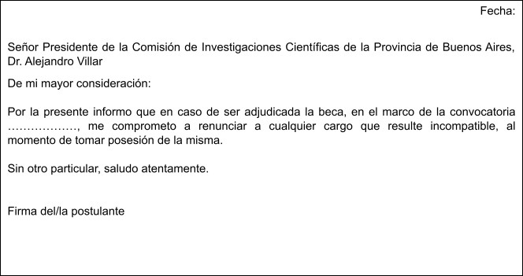
Nota N°2 – Nota por compromiso de renuncia
Nota N°3 – Nota del Director/a justificando al Co-Director/a

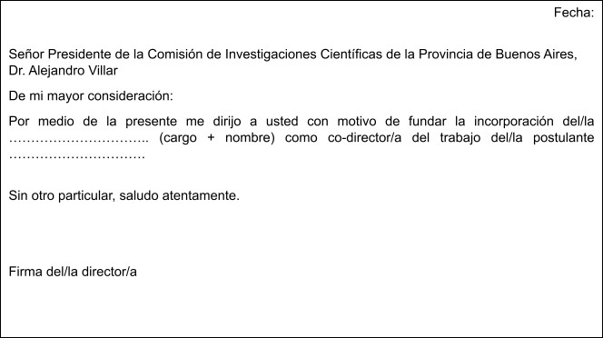
Calle 526 e/ 10 y 11 s/n La Plata, Buenos Aires
Tel. 221 421 7374 / 482 3795
cic.gba.gob.ar

IF-2023-16061179-GDEBA-CIC

10

Nota N°4 - Nota justificando diferente lugar de trabajo del Director/a o Co-Director/a
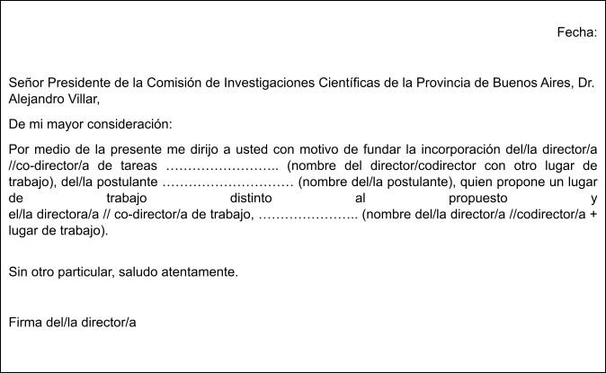

Calle 526 e/ 10 y 11 s/n La Plata, Buenos Aires
Tel. 221 421 7374 / 482 3795
cic.gba.gob.ar

IF-2023-16061179-GDEBA-CIC

11

Nota N°5 – En caso que el Director/a propuesto/a sea Investigador/a Asistente, nota de su Director/a autorizándolo/a a dirigir la beca
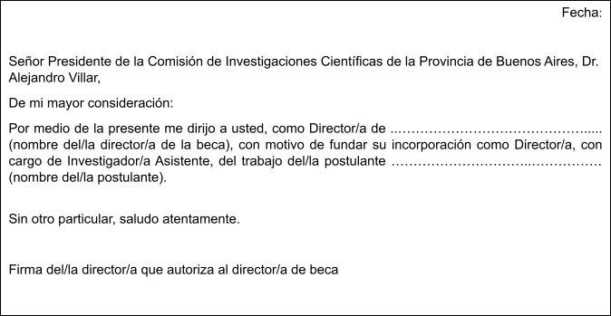

Calle 526 e/ 10 y 11 s/n La Plata, Buenos Aires
Tel. 221 421 7374 / 482 3795
cic.gba.gob.ar

IF-2023-16061179-GDEBA-CIC

12

